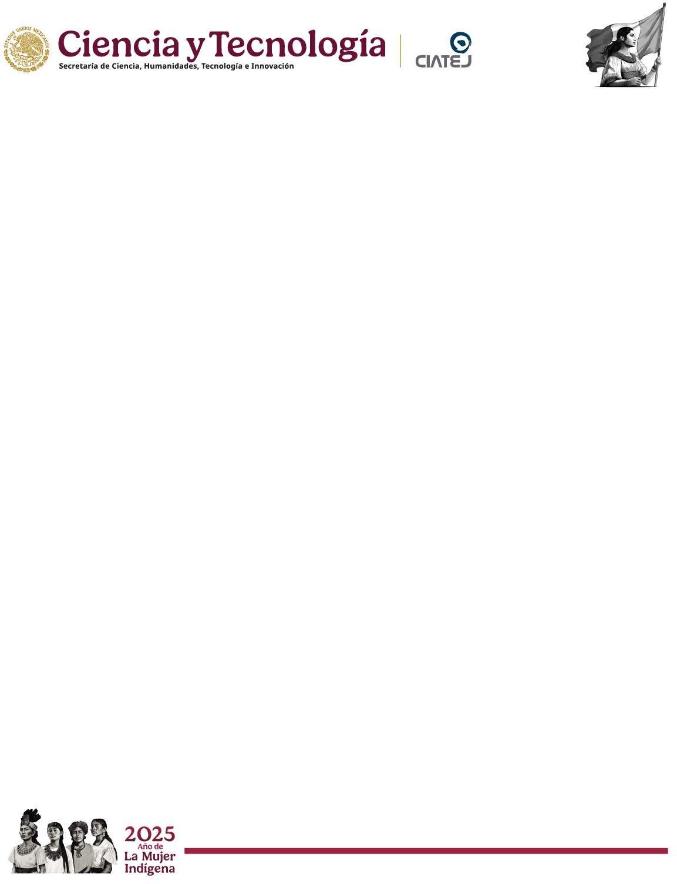
Maestría en Ciencias en Innovación Biotecnológica

RESUMEN CURRICULAR

NOMBRE: Dr. Moisés Martínez Velázquez
CVU: 216901
SNII: Nivel II

DATOS DE CONTACTO
Correo institucional: mmartinez@ciatej.mx
Correo personal (opcional): moisesmartinezv@yahoo.com.mx
Celular / Oficina: 3313529962/3333455200
Adscripción: Centro de Investigación y Asistencia en Tecnología y Diseño del Estado de Jalisco, AC

Biólogo por la Facultad de Ciencias de la UNAM, Maestro en Ciencias en Genética y Biología Molecular por el CINVESTAV-IPN, Doctor en Ciencias Biomédicas por la UNAM. Investigador titular del CIATEJ, adscrito al área de Biotecnología Médica y Farmacéutica.
Su trayectoria se ha enfocado en el desarrollo y evaluación de vacunas y productos con potencial terapéutico, así como el desarrollo y validación de pruebas de diagnóstico molecular, contribuyendo al desarrollo de conocimiento aplicado en el control de ectoparásitos y diagnóstico oportuno de cáncer. Ha dirigido 17 tesis de doctorado y maestría, participado en 6 proyectos financiados por la SECIHTI y el COECYTJAL, y publicado 46 artículos en revistas indexadas, 4 capítulos de libro, 7 artículos de divulgación, así como 8 patentes. Ha presentado 29 trabajos científicos en congresos internacionales, 25 en congresos nacionales y 8 ponencias por invitación.
En la Maestría en Ciencias en Innovación Biotecnológica ha contribuido con la formación de recursos humanos de alto nivel mediante la impartición de cursos especializados, dirección de proyectos de tesis de maestría, participación en comités tutoriales, así como la generación de infraestructura y colaboración con el sector productivo. Su trabajo ha fortalecido las líneas de investigación de desarrollo y evaluación de vacunas y productos con potencial terapéutico, vinculando la ciencia con la innovación tecnológica y el desarrollo sostenible.

